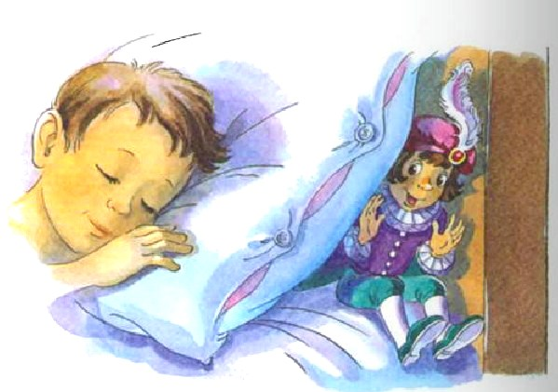
Жил-был сон. Добрый, веселый, разноцветный. Когда наплывала ночь, приходило время спать, сон забирался под подушки к маленьким и взрослым. И не только к ним. Сон проскальзывал под подстилки к ласковым кошкам и даже самым сердитым собакам. Заберется сон подподушку или подстилку и начинает рассказывать разные интересные приятные истории.Добрый сон знал множество забавных сказок и историй. Например, мамам сон рассказывал о том, что их дочки получали пятерки по рисованию, или о том, что пирожки в последнее воскресенье очень удались.Девочкам сон дарил сказку о том, что все на свете воробьи и вороны превратились в прекрасных жар-птиц. Это было слишком ярко, но очень красиво. Веселым котятам добрый сон напоминал о том, как весело играть с бумажным бантиком, а щенятам — о вкусной косточке.Просто невозможно вспомнить все, что знал добрый сон. Добрый сон рассказывал о заснеженных сказочных зимних деревьях, о зеленой-пре-зеленой летней траве, о ледяных сосульках, о красной землянике, а еще о веселых играх и красивых куклах.Добрый сон, наверное, потому и был добрым и веселым, что постоянно рассказывал о приятных вещах.Ночью все спят, а потому забот у доброго сна хватало: одному успел присниться, другому, здесь успей, там не опоздай.А если опоздает добрый сон? Тогда — беда: его опередит сон злой. Злой, грустный сон не рассказывал веселых, добрых сказок. Все его истории были печальными или даже страшноватыми.Например, про бабу-ягу, или про ангину, или про то, как поссорились лучшие друзья. После такого сна обязательно болит голова, плакать хочется. Потому добрый сон всегда старался прошмыгнуть под подушку раньше злого. Добрый сон всегда старался защитить нас от сна злого.Но как ни торопился добрый сон, не каждый раз удавалось ему уберечь всех от сна злого. И тогда вот что придумал добрый сон.— Я поговорю со злым сном. Я попрошу его не рассказывать никому своих страшных, печальных сказок,— решил добрый сон.И вот в стране Сказок, у волшебного озера, возле елки смешинок и грустинок, встретились два сна — добрый и злой. Поговорить встретились.— Послушай, злой сон! Зачем ты злой? Ты что молчишь? Ответь, злой сон.
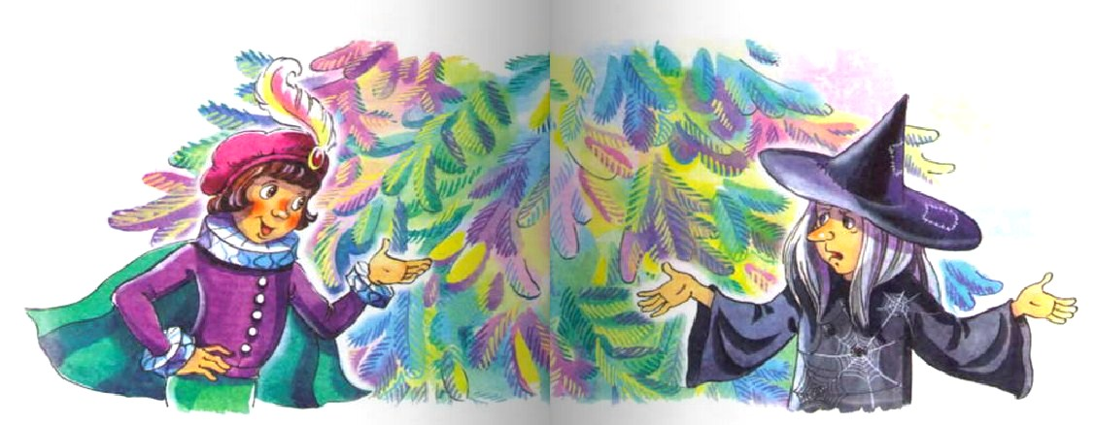А он молчит.— Ты злишься и потому рассказываешь грустные и страшные сказки? А он молчит. И вздыхает.— Ты что молчишь?— удивляется добрый сон.— И что вздыхаешь? А? А он вздыхает грустно-грустно.— Послушай!— спохватился добрый сон.— Может, ты вовсе не злой? Может, ты просто грустный оттого, что не знаешь ни одной доброй сказки?Снова вздохнул сон, тот, что то ли злой, то ли грустный. Вздохнул, но на этот раз будто с облегчением.— Добрый сон!— сказал он.— Ах, добрый сон! Мне так грустно-прегрустно… Я очень не хочу быть злым. Но дело в том… В том дело. Я думаю, ты не поверишь, но я правда не знаю ни одной доброй сказки. Потому и рассказываю злые. Ведь я же сон, мне положено что-нибудь рассказывать.— Неужели?! Неужели ты не знаешь ни одной доброй сказки?! Ведь их так много.— Не знаю… Ни одной…— Как же это вышло так, бедный грустный сон?— Не помню…— Что же мне с тобой делать?— совсем растерялся добрый сон.— Не знаю…В это время волшебная елка, под которой разговаривали сны, елка смешинок и грустинок, зашуршала своими иголками-хвоинками. Сны прислушались. Тогда елка уронила одну иголочку, потом еще одну, потом еще, и еще, и еще… Падали зеленые иголки и превращались в яркие разноцветные листы с веселыми картинками. Листочки легли один на Другой, а две последние упавшие елкины иголки превратились в замечательную зеленую обложку, и получилась книжка «ДОБРЫЕ СКАЗКИ» — вот что было написано на обложке.— Елка! — обрадовался добрый сон.— Милая елка, ты замечательно придумала. Пусть грустный сон читает добрые сказки, тогда он перестанет быть злым. Перестанешь?— Перестану,— согласился второй сон. С тех пор, перед тем как присниться кому-нибудь, он читает одну из добрых сказок. Прочитал уже почти всю книжку.Некоторые сказки знает наизусть и рассказывает по многу раз. Но иногда, по старой, злой привычке, он забывается и рассказывает печальные сказки. Реже, все реже и реже так получается. Ведь он уже не злой, а наполовину добрый. Не грустный, а наполовину веселый.Скоро сон дочитает подаренную волшебной елкой книжку добрых сказок и станет обыкновенным добрым, веселым сном.Подождем.
Иллюстрации: Н.Кузнецова.

